目录

一、 导言 1

1. 目的 1

2. 范围 1

3. 缩写说明 1

4. 术语定义 2

5. 引用标准 2

6. 版本更新记录 2

二、 质量目标 2

三、 质量管理职责 2

四、 质量管理流程 3

五、 质量活动 4

1. 过程审核 4

2. 产品审计 4

# 导言

## 目的

为了健全和完善“拼夕夕“高校拼团系统设计开发的质量管理体系，促进质量管理活动系统化、规范化，以确保所交付的“拼夕夕“高校拼团系统系统能够满足规定的各项具体需求。

## 范围

本质量管理计划涵盖所有与“拼夕夕“高校拼团系统系统设计开发有关的质量目标和具本质量管理计划涵盖所有与“拼夕夕“高校拼团系统系统设计开发有关的质量目标和具体措施，涉及需求分析阶段、设计阶段、编码阶段、测试阶段、工程实施阶段。

本质量管理计划由以下几个部分组成:

介绍:即本章节，概要介绍文档目的、范围、缩略词、参考资料。

项目概述:开发系统概述、质量管理的角色和职责、生命周期各阶段的主要交付物。项目生命周期各阶段的质量检查点:列出各阶段的质量检查计划表，包括责任人、检查时间、检查任务。

质量检查和确认技术:描述针对不同的对象而采用的特定的质量控制方法和技术及质量问题的级别和处理流程等。

项目生命周期各阶段的量化质量目标。

## 缩写说明

* + - * + Pm–项目经理
        + Qa-质量保证
        + Sa-系统分析工程师
        + a&d-系统设计员
        + Ra -需求分析员
        + Pc –流程审核员
        + Scm-软件配置管理员

## 术语定义

1、质量管理:在质量方面指挥和控制组织的协调活动

2、质量策划:质量管理的一部分，致力于制定质量目标并规定必要的运行过程

3、和相关资源以实现质量目标

4、质量控制:质量管理的一部分，致力于满足质量要求

5、质量保证:质量管理的一部分，致力于提供质量要求会得到满足的信任

6、质量度量:质量管理的一部分，致力于对已存在的质量数据进行分析，得出当前质量管理结果的评估数据。

7、质量改进:质量管理的一部分，致力于增强满足质量要求的能力

## 引用标准

## 版本更新记录

# 质量目标

质量管理客观的核实软件项目的实施行动与开发的产品遵从于对应的需求、过程描述、标准及规程，提前发现并排除项目中存在的问题和缺陷，保证项目的实施质量，具体目标包括：

* 通过监控软件开发过程来保证产品质量。
* 保证开发的软件和软件开发过程符合相应标准与规程。
* 保证软件产品、软件过程中存在的不合理问题得到处理，必要时将问题反映给管理者。
* 确保项目组制定的计划、标准和规程适合项目组需要，同时满足评审和审计需要。

# 质量管理职责

质量管理涉及的主要角色包括项目质量管理员、PMO质量管理专员、各小组组长或项目经理、项目配置管理员、PMO总体管理组。各主要角色的职责范围如表1所示。

质量管理的角色和职责

|  |  |
| --- | --- |
| 角色名称 | 职责范围 |
| 项目质量管理员 | 制定质量管理办法、质量评估计划和标准;按照质量评估计划，执行项目质量评估，登记质量问题表，并形成质量评估报告;根据项目需要，参与质量评估小组,进行项目关键交付物的评估;组织制定质量评估问题的改善行动计划，并指导和监控行动计划的有效执行 |
| PMO质量管理专员 | 根据PMO发布的质量管理办法，协助项目组制定项目质量管理计划;根据质量评估活动发现的问题和缺陷，组织各项目组制定改善行动计划;制定整体工程项目群的质量评估计划;支持PMO对各项目的评估检查工作;根据项目组质量改善计划指导质量改善行动 |
| 各小组组长或项目经理 | 负责审核本项目质量监控流程、质量管理办法;负责本项目所有交付物的中间文档、最终文档的内容的质量;负责本项目质量评估问题的改善行动计划的执行，针对项目质量管理员提出的不符合问题协调项目组成员进行整改 |
| 项目配置管理员 | 负责质量管理相关的文档存储 |
| PMO总体管理组 | 审批质量管理计划及重大问题的改善行动计划，针对PMO质量管理专员上报的重大问题协调解决 |

# 质量管理流程

流程说明:

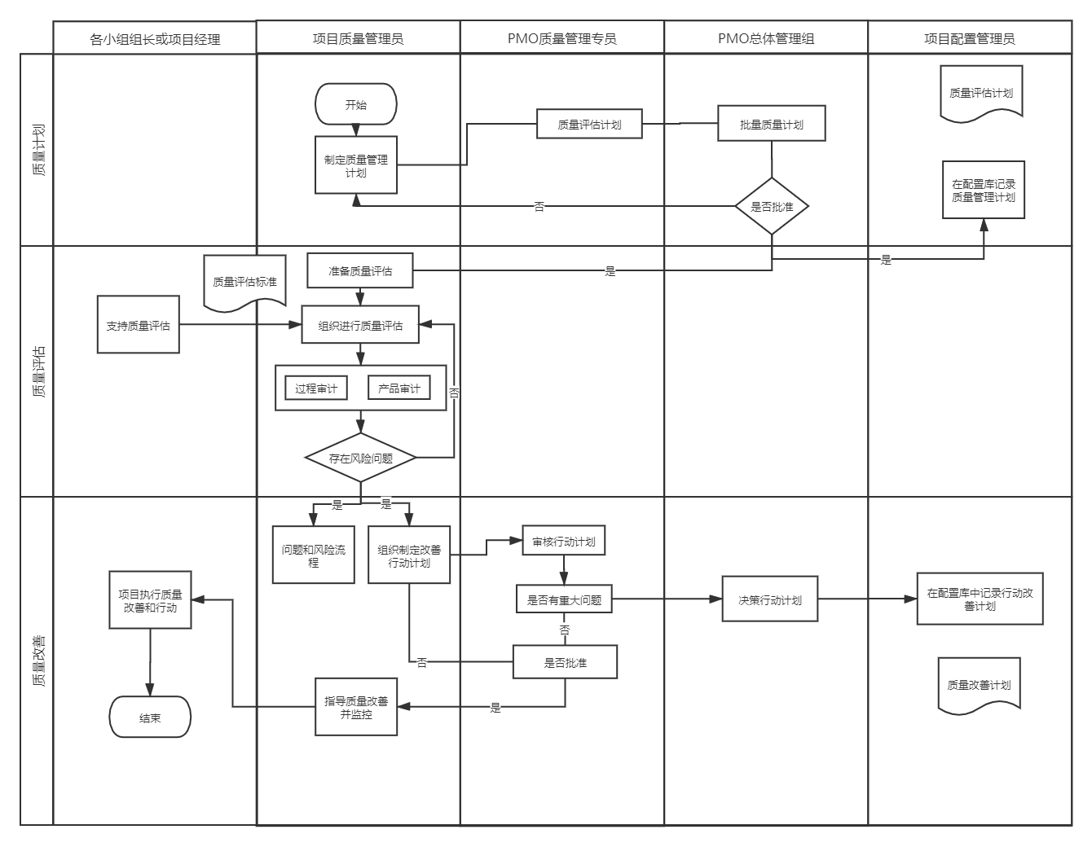

在项目实施过程中，每个项目成员都要对自己工作成果的质量负责，并且每个项目成员都是质量管理过程的参与者。小组负责人或项目经理参照质量管理办法执行质量保证活动，接受质量管理岗的评估检查，对质量评估反馈的缺陷进行修改和完善，并及时提交修改后的交付物，记录并存档质量保证活动的相关文档，以便于回溯查询。项目质量管理员需要根据工程项目总体计划，制定整体工程项目的质量管理计划，并按照计划执行项目质量保证活动（各项目质量评估)，反馈质量评估的缺陷，并监督、指导质量改善行动。

质量管理计划:

* 依据项目进度计划确定要评审的活动和审计的产品。
* 确定QA评审和审计的方式及所需资源。
* 根据项目情况、历史经验确定QA工作重点。
* 必要时QA根据项目情况调整QA计划。

质量评估:

* + - * 确定项目每个阶段质量评估的指标。
      * 依据QA计划中确定的评审和审计方式执行计划中的QA活动，并保证计划中标注为工作重点的活动和工作产品的评审和审计活动正常执行。
      * 把评审、审计活动记录、发现的不符合问题记录到QA 计划中。. QA根据问题等级判断准则确定问题的等级。

质量改善:

* QA 向小组负责人或负责人报告不符合问题，协商解决措施，并将措施记录到QA计划中。
* QA针对重大问题制定改善行动计划并报PMO总体管理组批准。
* 跟踪不符合问题的解决情况，直至问题解决。
* 定期对不符合问题的数据进行统计分析，并提出解决措施。

质量周报:

* + - * 统计本周发现的和上周遗留下来的不符合问题。
      * 记录本周的主要工作内容。
      * 记录本周的主要问题及解决措施。
      * 总结本周的工作经验，提出对QA工作的意见和建议。
      * 制定下周的工作计划。

# 质量活动

## 过程审核



## **产品审计**

